My favourite clothes – speaking
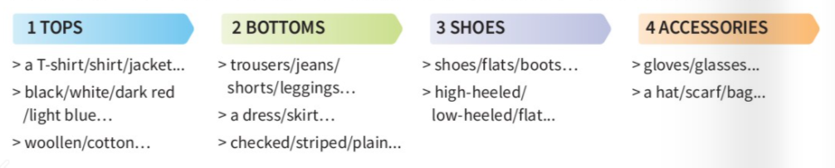

Draw a mind map
tops bottoms
My favourite clothes

colours/patters materials

accessories
shoes

Notes:
-I usually wear: tops, bottoms, shoes, accessories
-My favourite summer / winter clothes …
-I prefer / don’t like (materials) – cotton, linen…because …
-My favourite colours are … , but I don’t like …because …

Lista za samoprocjenu.
Govorenje:  Odjevni predmeti |  | 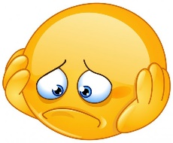
Opisujem odjevne predmete, materijale i boje i objašnjavam svoj izbor odjeće.
Govorim tečno i bez čestih zastajkivanja.
Pravilno izgovaram i naglašavam riječi i pravilno intoniram rečenice.
Koristim širok raspon riječi i koristim nove riječi.
Pravilno koristim Present Continuou/Present Simple/Present Perfect Simple, množinu imenica, komparaciju pridjeva

